Relatorio companhia aérea

27/09/22

Sumário

# 1 Introdução

A companhia AS teve voos de em media 325.6177715 e desvio padrão 16.1666557.

**Tabela**  - Origem voos

| **origem** | **n** |
| --- | --- |
| EWR | 714 |

Na tabela pode se verificar bla bla.

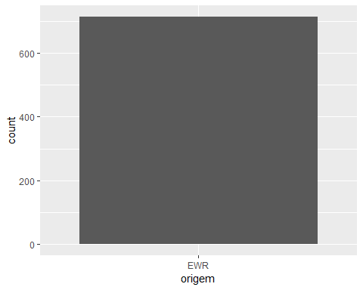

TRUE